**Útmutató a tanulmány elkészítéséhez**

**Terjedelem:** maximum 20 oldal, A4 formátum

**Nyelv:** magyar, szlovák, cseh, angol, német

**A cikk tartalma és formátuma:** MS Word (.doc) formátum, normál betűstílus, Times New Roman betűtípus, 12-es betűnagyság, sorkizárás, egyszerű sorköz, aláhúzás nélkül, megkülönböztető félkövér vagy dőlt betűk, felső also margó 3,2 cm illetve a bal és jobb margó 2,5 cm.

**A tanulmány felépítése I.**

* **CÍM** - A tanulmány címe ne legyen túl hosszú, maximum 2 sor terjedelmű, 16-os félkövér nagybetű, középre zárással. A címet az eredeti magyar, szlovák vagy angol nyelven kérjük közölni. Amennyiben a tanulmány nem angol nyelven készül, akkor a tanulmány eredeti címe alatti sorban kérjük feltüntetni a tanulmány címét angol nyelven.
* **Keresztnév VEZETÉKNÉV** - titulusok nélkül, 12-es betűnagyság, félkövér betűtípus, középre zárás, lábjegyzet (tartalmazza az egész nevet, beleértve a titulusokat is, a munkahelyet és az e-mail elérhetőséget).
* **ABSTRACT -** *Angol nyelven -10 sor terjedelem – (Times New Roman betűtípus, 11-es betűnagyság, dőlt betűtípus)*
* **KEYWORDS -** *5-10 angol nyelvű kulcsszó – (Times New Roman betűtípus 11-es betűnagyság, dőlt betűtípus)*

**A tanulmány felépítése II.**

* **A tanulmány fő részei** (Az alábbi felosztás egy javaslat, melytől ellehet térni amennyiben az adott tudományterület megkívánja, kivételt képez ez alól a „FELHASZNÁLT IRODALOM”, amely a tanulmány kötelező részét képezi.) - Times New Roman betűtípus, 12-es betűnagyság, sorkizárt, az egyes fejezetek nem számozottak
* **BEVEZETŐ**
* **SZAKIRODALMI ÁTTEKINTÉS**
* **KUTATÁSI MÓDSZEREK vagy KUTATÁS MÓDSZERTANA**
* **EREDMÉNYEK**
* **KÖVETKEZTETÉS vagy ÖSSZEFOGLALÁS**
* **BEFEJEZÉS**
* **KÖSZÖNETNYILVÁNÍTÁS -** rövid köszönetnyilvánítás, nem kötelező rész
* **FELHASZNÁLT IRODALOM -** Az irodalomjegyzékben kizárólag a szövegben hivatkozott forrásmunkák szerepelhetnek. A felhasznált források jegyzéke a szerzők szerint abécé sorrendbe legyen rendezve. A **DOI** számmal rendelkező hivatkozás esetén szükséges feltüntetni a **DOI azonosítót** is! A felhasznált irodalomjegyzék elkészítése során az APA stílust kövessék (<https://apastyle.apa.org/style-grammar-guidelines/references/examples>)!
* **Főcímek és alcímek -** Times New Roman betűtípus, számozás nélkül, 12-es betűnagyság, a cím félkövér betű

**Szövegközi hivatkozások**

* A szövegközben történő hivatkozási forma az **APA stílus**
* Szövegen belüli hivatkozás esetén a szerző vezetéknevét és a megjelenés évet tüntetjük fel a szöveg kontextusától függően.
* egy szerző esetén például: Csapó (2012); (Csapó, 2012)
* két szerző esetén a nevek közé & kerüljön, mint például: Sajtos & Mitev (2007); (Sajtos & Mitev, 2007)
* kettőnél több szerző esetén csak az első szerző vezetéknevét jelenítjük meg, mint például: Tuncay és munkatársai (2020) szerint….; (Tuncay et al., 2020)
* szó szerinti idézetek esetén idézőjelek fogják közre az idézett szövegrészt „xxxxxx” ; s az oldalszámot is feltüntetjük (Michalkó, 2016, 25. old)
* Ha a hivatkozott forrásból hiányzik a szerző neve, használja a forrás címét a szerző neve helyett a szöveges hivatkozásban. A Felhasznált irodalomjegyzék listájában használja a forrás címét a szerző neve helyett. A hivatkozás többi részének a hivatkozott forrástípusnak megfelelő stílust kell követnie. Megjegyzés: szerző/alkotó nem feltétlenül egy személy neve.
* ha a szerző neve nem ismert, pl. egy weboldal esetén (Comprehensive Perl Archive Network, megtekintés éve)
* Bővebb információ elérhető a következő oldalon: <https://apastyle.apa.org/about-apa-style>

**Táblázatok és ábrák**

* a táblázatok és ábrák középre zártak és számozottak,
* a táblázat címe a táblázat felett helyezkedik el,
* a táblázat címe illetve annak hivatkozása dőlt betűs, 11-es betűméret és a bal margóhoz igazított
* az ábra címe az ábra alatt helyezkedik el,
* az ábra címe illetve annak hivatkozása dőlt betűs, 11-es betűméret és középre igazított

Példák:

1. *táblázat:*

|  |  |  |
| --- | --- | --- |
|  |  |  |
|  |  |  |
|  |  |  |

*Forrás:*

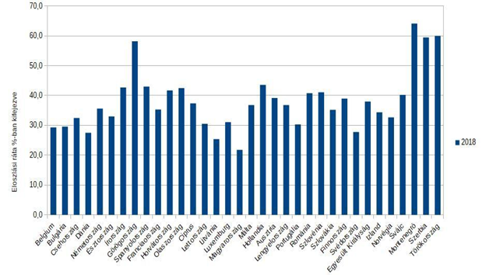

1. *ábra: Atipikus foglalkoztatási formák megoszlása az egyes országokban*

*Forrás: Eurostat, 2020, online*